UNIVERSITAS NEGERI YOGYAKARTA
FAKULTAS TEKNIK
PROGRAM STUDI TEKNIK INDUSTRI

LAPORAN PRAKTIKUM
APLIKASI WEB DAN MOBILE
Semester Genap 2025/2026

MODUL 08 – Asynchronous JavaScript (Fetch API, JSON, REST API Sederhana)

Nama Mahasiswa | : | Sesa Nugroho Satriva
NIM | : | 23051430031
Kelas | : | A2
Tanggal Praktikum | : | 17 April 2026
Dosen Pengampu | : | Dr. Eng. Ir. Aji Ery Burhandenny, S.T., M.AIT.

Dikumpulkan paling lambat 7 hari setelah pelaksanaan praktikum

A. IDENTITAS & INFORMASI MODUL

Mata Kuliah | Aplikasi Web dan Mobile
Kode Modul | Modul 08
Topik Utama | Form Validation & Local Storage
Sub-Topik | Konsep Asynchronous, Fetch API, Promise, Async/Await, dan integrasi REST API eksternal.
Durasi Praktikum | 340 Menit
Tanggal Praktikum | 17 April 2026
Nama Mahasiswa | Sesa Nugroho Satriva
NIM | 23051430031
Kelas | A2

B. TUJUAN PEMBELAJARAN
Tuliskan tujuan pembelajaran yang ingin dicapai pada modul ini, sesuai dengan yang tertera di Manual Praktikum.

1 | Memahami perbedaan kode sinkronus dan asinkronus
2 | Mampu menggunakan `fetch()` untuk mengambil data dari server eksternal (API).
3 | Memahami format data JSON (JavaScript Object Notation).
4 | Menerapkan penanganan error saat request API gagal.

C. ALAT DAN BAHAN
Sebutkan seluruh perangkat keras, perangkat lunak, dan sumber referensi yang digunakan selama praktikum.

No. | Nama Alat / Bahan / Aplikasi | Versi / Spesifikasi | Keterangan
1 | Visual Studio Code (VS Code) | Versi 1.8x ke atas | Code Editor
2 | Google Chrome | Versi terbaru | Testing & Debugging
3 | Live Server | Versi 5.7.9 | Extentions VS Code untuk menjalankan html
4 | Prettier | Versi 12.3.0 | Extenions VS Code untuk merapikan indentansi code
5 | Bootstrap | Versi 5.3.8 | Framework front-end open-source untuk mempercepat pengembangan website

D. DASAR TEORI
Tuliskan ringkasan konsep/teori yang menjadi landasan pada modul ini. Ditulis dengan bahasa sendiri, bukan salinan mentah dari modul. Minimal 3 paragraf.

D.1 Konsep Utama
Modul ini secara khusus membahas implementasi Asynchronous JavaScript dan pemanfaatan Fetch API sebagai arsitektur dasar dalam membangun komunikasi data antara sisi klien (client-side) dan peladen eksternal (server-side). Secara teoretis, eksekusi kode asinkronus memungkinkan aplikasi web untuk mengirim dan memproses permintaan data di latar belakang tanpa menghentikan atau membekukan (blocking) interaksi pengguna pada antarmuka utama. Dalam praktikum ini, konsep tersebut direalisasikan saat program menarik daftar laporan dari REST API publik secara terstruktur, yang secara visual turut didukung oleh indikator pemuatan (loading) guna memberikan umpan balik langsung kepada pengguna selama proses transmisi jaringan berlangsung.

Selanjutnya, konsep utama yang turut ditekankan adalah pengelolaan standar pertukaran data modern menggunakan JavaScript Object Notation (JSON) beserta teknik transformasi informasinya. Respons mentah yang diterima dari server memerlukan tahap ekstraksi melalui metode penguraian (parsing) JSON agar data tersebut berubah menjadi struktur objek yang dapat dibaca dan dikelola oleh sistem. Setelah data terekstraksi, program mendemonstrasikan proses pemetaan (mapping) dan lokalisasi dengan membatasi jumlah array yang ditarik serta menimpanya menggunakan teks simulasi berbahasa Indonesia. Hal ini membuktikan bahwa informasi dari pihak ketiga dapat dimodifikasi dan disesuaikan agar relevan dengan konteks operasional bisnis yang sedang dibangun.

Terakhir, modul ini mengintegrasikan konsep manipulasi Document Object Model (DOM) secara dinamis yang dipadukan dengan prinsip ketahanan sistem (fault-tolerance) melalui mekanisme penanganan eksepsi (error handling). Data yang telah distandardisasi kemudian dirender secara otomatis menjadi elemen visual berupa kartu informasi, di mana masing-masing kartu dilengkapi dengan identitas unik (ID) untuk memastikan respons interaktivitas yang presisi pada setiap elemen. Sebagai lapisan pengaman operasional, implementasi pengecekan status respons dan blok penangkap kesalahan (catch) memastikan bahwa apabila terjadi kegagalan konektivitas, aplikasi tidak akan mengalami crash, melainkan tetap stabil dan menyajikan pesan peringatan yang jelas kepada pengguna.

D.2 Keterkaitan dengan Teknik Industri
Praktikum modul ini memiliki relevansi yang sangat kuat dengan keilmuan Teknik Industri, khususnya dalam ranah perancangan Sistem Informasi Manajemen (SIM) dan pemantauan sistem produksi secara real-time. Dalam lingkungan manufaktur yang dinamis, aliran informasi mengenai kondisi lantai pabrik (shop floor) harus dapat diakses secara cepat tanpa mengganggu aktivitas operasional lainnya. Penggunaan Asynchronous JavaScript dan Fetch API dalam program ini menyimulasikan arsitektur dasbor pemantauan industri (Andon system) yang mampu menarik data—seperti status mesin rusak atau anomali sensor—dari server pusat atau sistem Enterprise Resource Planning (ERP) yang berjalan di latar belakang. Kemampuan untuk memuat dan memperbarui antarmuka secara asinkron tanpa terjadinya jeda (lag) atau pembekuan layar sangat krusial bagi operator dan manajer lini agar mereka dapat mengawasi metrik produksi secara berkelanjutan dan responsif.

Selanjutnya, keterkaitan keilmuan juga terlihat jelas pada proses lokalisasi dan standardisasi data operasional. Di era Industrial Internet of Things (IIoT), lantai produksi terdiri dari berbagai sensor, mesin, dan subsistem perangkat lunak yang saling bertukar data mentah dalam jumlah besar. Proses penarikan data dari REST API, penguraian format JSON, hingga modifikasi struktur teks menjadi laporan insiden terstandardisasi dalam program ini mencerminkan prinsip interoperabilitas sistem terintegrasi. Teknik tersebut menyimulasikan bagaimana data yang dihasilkan dari sistem eksternal atau vendor perangkat keras diterjemahkan dan disesuaikan ke dalam bahasa teknis operasional perusahaan. Standarisasi arsitektur data semacam ini merupakan kompetensi penting bagi seorang insinyur industri dalam merancang basis informasi yang valid untuk mendukung analisis performa mesin dan pengambilan keputusan manajerial.

Terakhir, interaktivitas antarmuka yang direpresentasikan oleh manipulasi elemen DOM (Document Object Model) dalam program ini merealisasikan alur kerja pelaporan Computerized Maintenance Management System (CMMS) yang efisien dan aman dari kesalahan. Ketika tombol "Tindak Lanjut" pada sebuah kartu insiden ditekan, program secara langsung memberikan umpan balik visual dan menonaktifkan interaksi lebih lanjut pada elemen tersebut. Logika operasional antarmuka ini merupakan implementasi digital dari prinsip Poka-Yoke (sistem anti-salah), yang bertujuan untuk mencegah duplikasi pengiriman tiket perbaikan atau tumpang tindih penugasan pada tim maintenance. Dipadukan dengan kerangka penanganan error untuk mengamankan operasional aplikasi dari kegagalan jaringan, rancangan program ini sangat mendukung prinsip Teknik Industri dalam menciptakan ekosistem kerja yang terkoordinasi, minim pemborosan waktu (waste of waiting), dan memiliki keandalan tinggi.

E. LANGKAH KERJA DAN HASIL PRAKTIKUM
Dokumentasikan setiap langkah kerja yang Anda lakukan, beserta hasil yang diperoleh (screenshot, kode, atau output). Jawab sesuai urutan langkah di Manual Praktikum.

E.1 Langkah 1 – Membuat HTML untuk Menampilkan Data
Deskripsi singkat apa yang dilakukan pada langkah ini:
/* ======= KODE / OUTPUT LANGKAH 1 ======= */
<!DOCTYPE html>
<html lang="id">

<head>
<meta charset="UTF-8">
<title>Integrasi API Data Karyawan</title>
<link href="https://cdn.jsdelivr.net/npm/bootstrap@5.3.0/dist/css/bootstrap.min.css" rel="stylesheet">
</head>

<body class="container mt-5">
<h2>Data Karyawan (Dari Server)</h2>
<H2 class="mb-4">Sesa Nugroho Satriva(23051430031)</H2>

<div class="mb-3">
<button id="btnLoad" class="btn btn-primary">Muat Data dari API</button>
<div id="loading" class="spinner-border text-primary d-none" role="status"></div>
</div>
<div class="row" id="containerKaryawan">
<!-- Card karyawan akan muncul di sini -->
</div>
<div class="modal fade" id="modalDetail" tabindex="-1" aria-labelledby="modalDetailLabel" aria-hidden="true">
<div class="modal-dialog">
<div class="modal-content">
<div class="modal-header bg-primary text-white">
<h5 class="modal-title" id="modalDetailLabel">Detail Profil Karyawan</h5>
</div>
<div class="modal-body">
<ul class="list-group list-group-flush">
<li class="list-group-item"><strong>Nama:</strong> <span id="detailNama"></span></li>
<li class="list-group-item"><strong>Username:</strong> <span id="detailUsername"></span></li>
<li class="list-group-item"><strong>Email:</strong> <span id="detailEmail"></span></li>
<li class="list-group-item"><strong>Telepon:</strong> <span id="detailTelepon"></span></li>
<li class="list-group-item"><strong>Website:</strong> <span id="detailWebsite"></span></li>
<li class="list-group-item"><strong>Perusahaan:</strong> <span id="detailPerusahaan"></span>
</li>
<li class="list-group-item"><strong>Alamat Lengkap:</strong> <span id="detailAlamat"></span>
</li>
</ul>
</div>
<div class="modal-footer">
<button type="button" class="btn btn-secondary" data-bs-dismiss="modal">Tutup</button>
</div>
</div>
</div>
</div>
<script src="https://cdn.jsdelivr.net/npm/bootstrap@5.3.0/dist/js/bootstrap.bundle.min.js"></script>
<script src="praktikum.js"></script>
</body>

</html>

Screenshot Hasil:
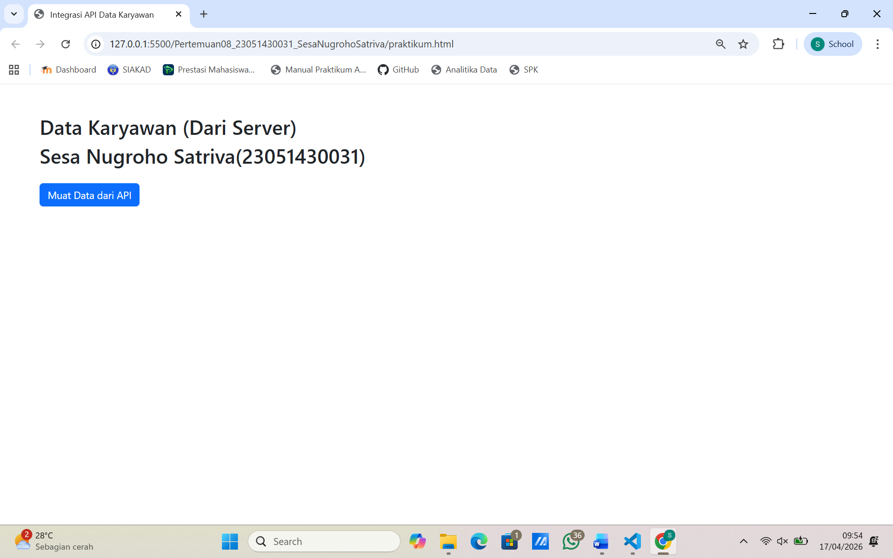
Gambar E.1 – Membuat html untuk menampilkan data
E.2 Langkah 2 – Fetch Data dengan .then() (Promise)
/* ======= KODE / OUTPUT LANGKAH 2 ======= */
const btnLoad = document.getElementById('btnLoad');
const container = document.getElementById('containerKaryawan');
const loading = document.getElementById('loading');

// Endpoint API (Simulasi Database)
const API_URL = 'https://jsonplaceholder.typicode.com/users';

btnLoad.addEventListener('click', function () {
// Tampilkan loading
loading.classList.remove('d-none');
container.innerHTML = ''; // Bersihkan konten lama

// Fetch Data
fetch(API_URL)
.then(function (response) {
// Cek jika response sukses (kode 200-299)
if (!response.ok) {
throw new Error('Gagal mengambil data');
}

// Parsing data JSON
return response.json();
})
.then(function (dataKaryawan) {
// Data berhasil didapat
console.log(dataKaryawan); // Cek di console browser
renderData(dataKaryawan);
})
.catch(function (error) {
// Jika ada error (misal putus internet)
container.innerHTML = `
<div class="alert alert-danger">
Error: ${error.message}
</div>
`;
})
.finally(function () {
// Sembunyikan loading (baik sukses maupun gagal)
loading.classList.add('d-none');
});
});

function renderData(data) {
data.forEach(function (karyawan) {
// Buat elemen card Bootstrap
const col = document.createElement('div');
col.className = 'col-md-4 mb-3';

col.innerHTML = `
<div class="card h-100 shadow-sm">
<div class="card-body">
<h5 class="card-title">${karyawan.name}</h5>
<p class="card-text text-muted">
Email: ${karyawan.email}
</p>
<p class="card-text">
Perusahaan: ${karyawan.company.name}
</p>
<p class="card-text">
<small>Kota: ${karyawan.address.city}</small>
</p>
<button class="btn btn-sm btn-outline-primary" onclick="cariKaryawan(${karyawan.id})">
Detail Profil
</button>
</div>
</div>
`;

container.appendChild(col);
});
}

Screenshot Hasil:
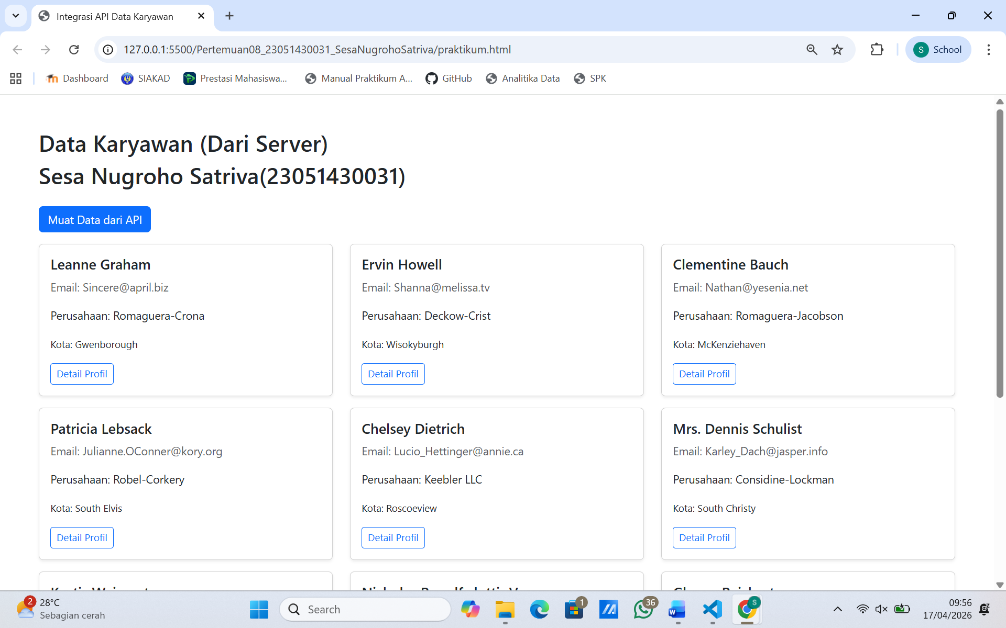
Gambar E.2 – hasil fetch then()(Promise)
E.3 Langkah 3 – Fetch dengan Async/Await (Modern Style)
/* ======= KODE / OUTPUT LANGKAH 2 ======= */
async function cariKaryawan(id) {
try {
console.log(`Mencari data ID: ${id}...`);

const response = await fetch(
`https://jsonplaceholder.typicode.com/users/${id}`
);

if (!response.ok) {
throw new Error('Data tidak ditemukan');
}

const data = await response.json();
console.log('Ditemukan:', data);

// 1. Masukkan data yang didapat ke dalam elemen-elemen di HTML (Modal)
document.getElementById('detailNama').innerText = data.name;
document.getElementById('detailUsername').innerText = data.username;
document.getElementById('detailEmail').innerText = data.email;
document.getElementById('detailTelepon').innerText = data.phone;
document.getElementById('detailWebsite').innerText = data.website;
document.getElementById('detailPerusahaan').innerText = data.company.name;

// Menggabungkan alamat agar lebih rapi
document.getElementById('detailAlamat').innerText =
`${data.address.street}, ${data.address.suite}, ${data.address.city}, ${data.address.zipcode}`;

// 2. Memunculkan Pop-up Modal menggunakan sintaks bawaan Bootstrap JS
const modalElement = document.getElementById('modalDetail');
const modalInstance = new bootstrap.Modal(modalElement);
modalInstance.show();

} catch (error) {
console.error(error);
alert("Terjadi kesalahan: " + error.message);
}
}

Screenshot Hasil:
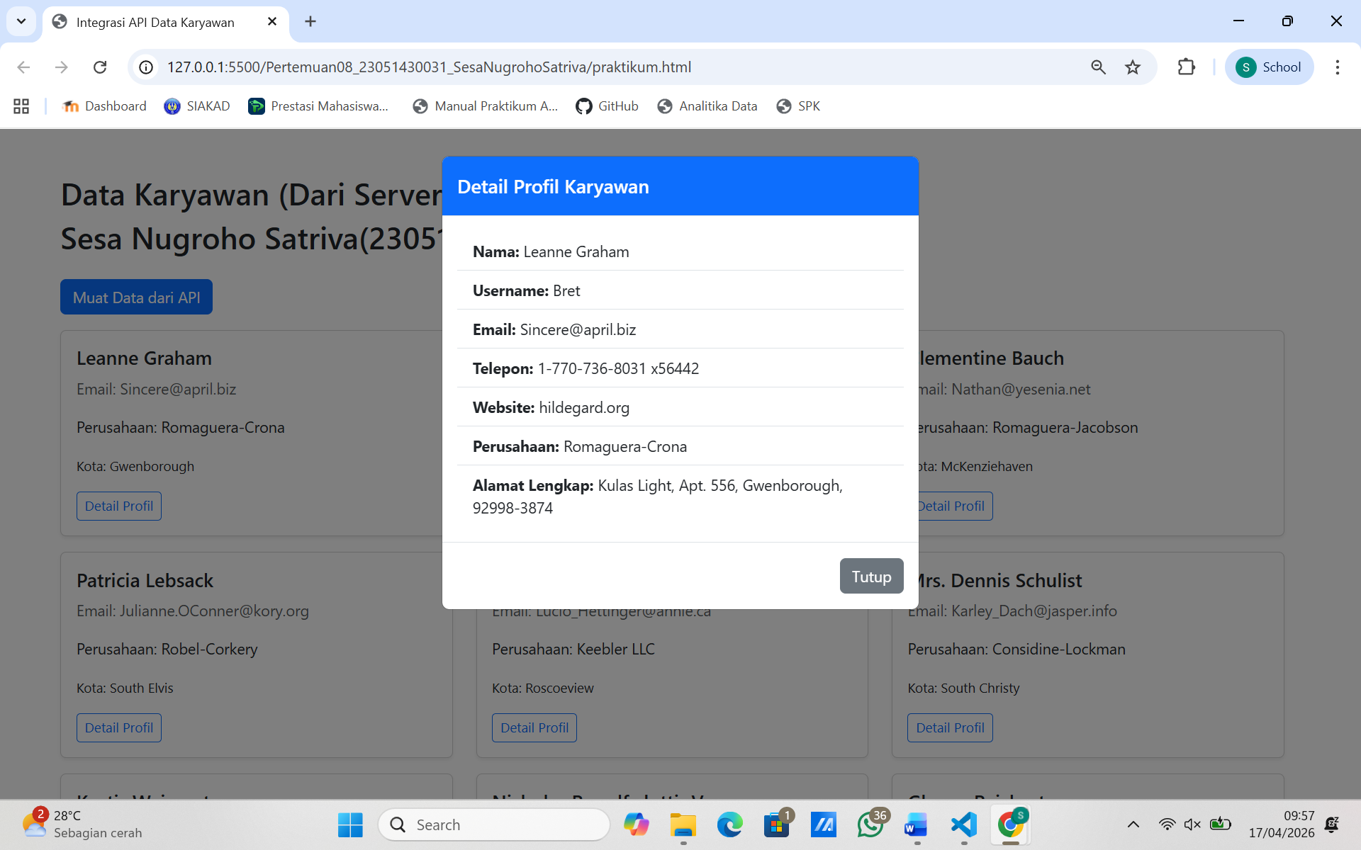
Gambar E.3 – Fetch dengan Async/Await

F. LATIHAN DAN TUGAS MANDIRI
Jawab dan dokumentasikan seluruh latihan/tugas yang ada di bagian "Latihan/Tugas Mandiri" pada modul Anda.

F.1 Latihan 1 – Posting Data
Pertanyaan / Instruksi Latihan:
Buat tombol "Tambah Karyawan Baru". Gunakan method `fetch` dengan opsi `{ method: 'POST', body: ... }` untuk mengirim data dummy ke API.

Jawaban / Kode Solusi:
// membuat function renderTable untuk menampilkan hasil filter <button id="btnTambah" class="btn btn-success" data-bs-toggle="modal" data-bs-target="#modalTambah">Tambah
Karyawan Baru</button>
<div class="modal fade" id="modalTambah" tabindex="-1" aria-labelledby="modalTambahLabel" aria-hidden="true">
<div class="modal-dialog">
<div class="modal-content">
<form id="formTambahKaryawan">
<div class="modal-header">
<h5 class="modal-title" id="modalTambahLabel">Input Karyawan Baru</h5>
<button type="button" class="btn-close" data-bs-dismiss="modal" aria-label="Close"></button>
</div>
<div class="modal-body">
<div class="mb-3">
<label for="inputNama" class="form-label">Nama Lengkap</label>
<input type="text" class="form-control" id="inputNama" placeholder="Misal: Budi Santoso"
required>
</div>
<div class="mb-3">
<label for="inputEmail" class="form-label">Email</label>
<input type="email" class="form-control" id="inputEmail" placeholder="budi@email.com"
required>
</div>
<div class="mb-3">
<label for="inputPerusahaan" class="form-label">Nama Perusahaan</label>
<input type="text" class="form-control" id="inputPerusahaan" placeholder="PT Maju Mundur"
required>
</div>
<div class="mb-3">
<label for="inputKota" class="form-label">Kota</label>
<input type="text" class="form-control" id="inputKota" placeholder="Yogyakarta" required>
</div>
</div>
<div class="modal-footer">
<button type="button" class="btn btn-secondary" data-bs-dismiss="modal">Batal</button>
<button type="submit" class="btn btn-success">Simpan Data</button>
</div>
</form>
</div>
</div>
</div>
formTambah.addEventListener('submit', function (e) {
e.preventDefault();

const dataBaru = {
name: document.getElementById('inputNama').value,
email: document.getElementById('inputEmail').value,
company: { name: document.getElementById('inputPerusahaan').value },
address: { city: document.getElementById('inputKota').value }
};

fetch(API_URL, {
method: 'POST',
headers: { 'Content-Type': 'application/json' },
body: JSON.stringify(dataBaru)
})
.then(function (response) {
if (!response.ok) throw new Error('Gagal menambah data');
return response.json();
})
.then(function (result) {
// Tutup Modal
const modalInstance = bootstrap.Modal.getInstance(document.getElementById('modalTambah'));
modalInstance.hide();
formTambah.reset();

// Tampilkan card baru di paling atas
renderData([result], true);

// Masukkan data baru ke variabel daftarKaryawan agar sinkron saat difilter nanti
daftarKaryawan.unshift(result);

alert("Karyawan baru berhasil ditambahkan!");
})
.catch(function (error) {
alert("Error: " + error.message);
});
});

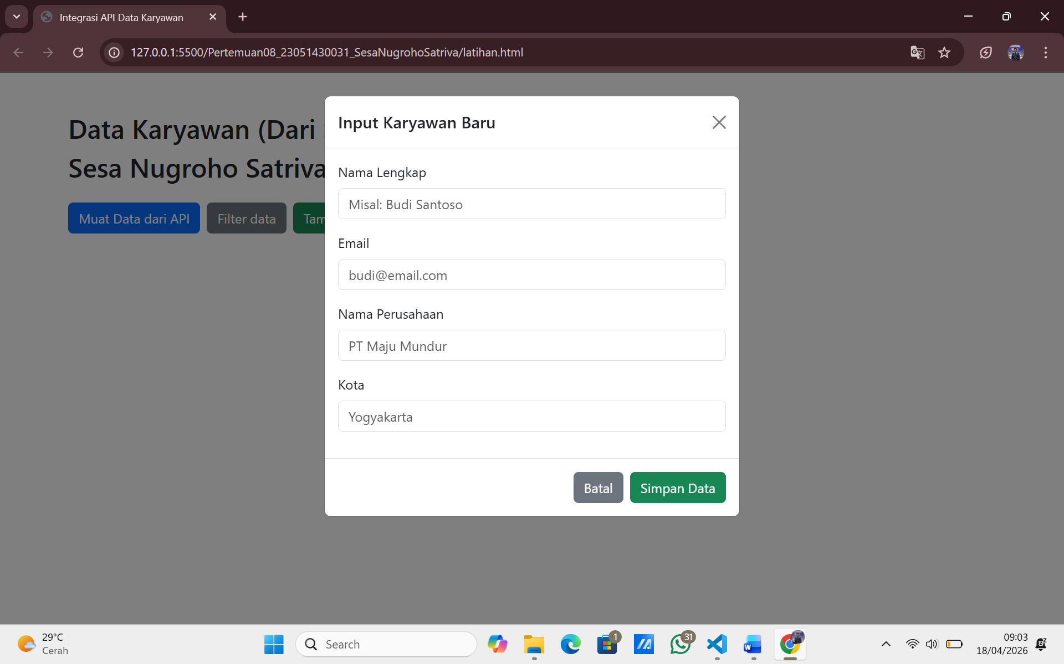

Gambar F.1 – Hasil pembuatan form dan button tambah karyawan
F.2 Latihan 2 – Filter Array
Pertanyaan / Instruksi Latihan:
Sebelum data dirender ke layar dengan `forEach`, lakukan filter terlebih dahulu. Tampilkan HANYA karyawan yang tinggal di kota yang mengandung huruf "s" (misal: "Southside", "London"). Petunjuk: Gunakan `data.filter(...)` sebelum `data.forEach(...)`.

Jawaban / Kode Solusi:
const btnSortJumlah = document.getElementById('btnSortJumlah');

<button id="btnFilter" class="btn btn-secondary">Filter data</button>
btnFilter.addEventListener('click', function () {
// Validasi jika data belum dimuat
if (daftarKaryawan.length === 0) {
alert("Harap klik 'Muat Semua Data' terlebih dahulu!");
return;
}

// Filter dari variabel daftarKaryawan
const hasilFilter = daftarKaryawan.filter(function (item) {
return item.address.city.toLowerCase().includes('s');
});

// Tampilkan hasil filter ke layar
container.innerHTML = '';
renderData(hasilFilter);
});

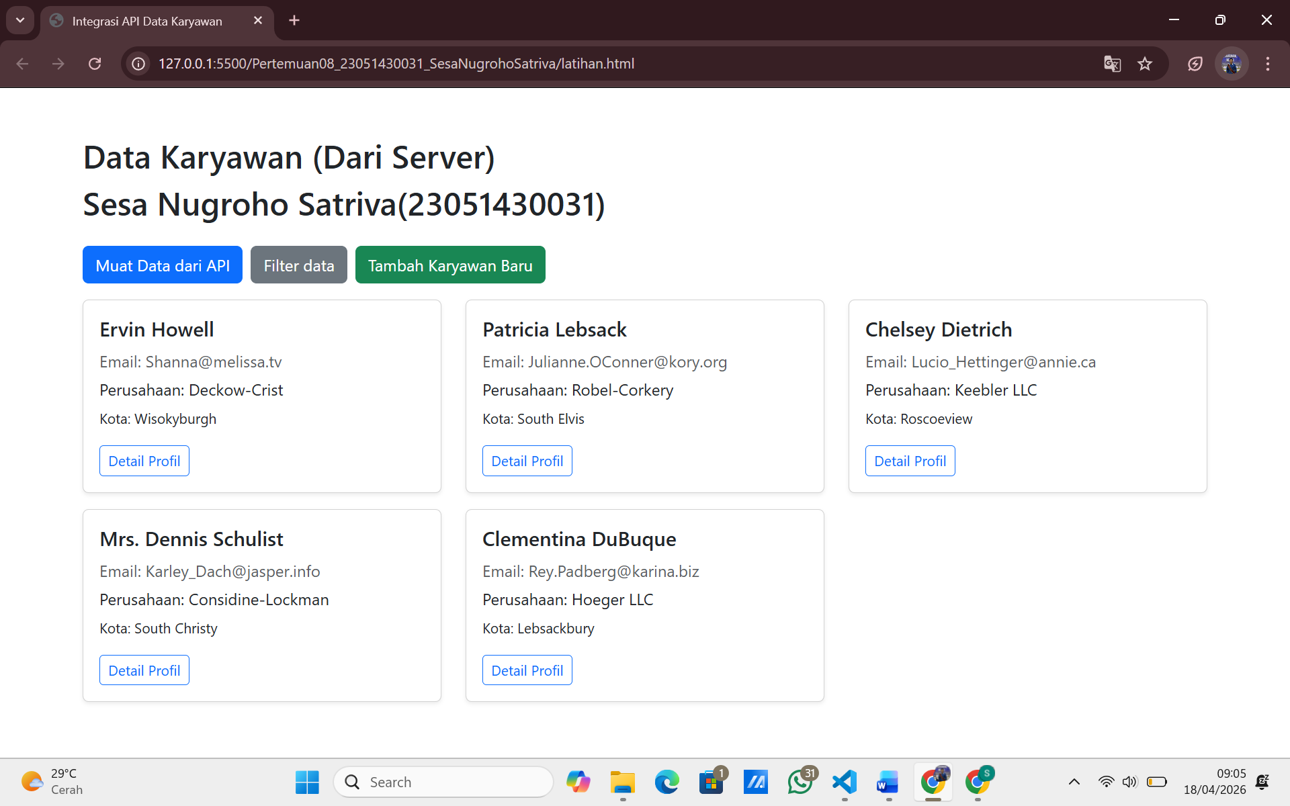
Gambar F.2 – Hasil pembuatan button filter data
F.3 Tugas Proyek Mini – Integrasi Data Produksi
Deskripsi proyek mini:
Anggap API `https://jsonplaceholder.typicode.com/posts`Adalah database "Laporan insiden".
- Tampilkan daftar 10 laporan insiden terbaru (Title = Judul Insiden, Body = Deskripsi).
- Di setiap card, tambahkan tombol "Tindak Lanjut". Saat diklik, `alert()` menampilkan "Tiket ID sedang diproses oleh Tim Maintenance"

Penjelasan pendekatan/solusi yang digunakan:
Pengerjaan dimulai dengan menyiapkan sepuluh data simulasi berbahasa Indonesia agar sesuai dengan konteks laporan insiden di lapangan. Selanjutnya, program akan melakukan pengambilan data melalui API saat tombol ditekan, disertai dengan indikator loading untuk memberi tahu pengguna bahwa sistem sedang bekerja, serta penanganan error jika koneksi terputus. Setelah data berhasil dimuat, antarmuka dibangun secara dinamis dengan menampilkan elemen kartu laporan ke halaman web. Setiap kartu dan tombolnya secara otomatis dilengkapi dengan ID unik untuk mempermudah identifikasi elemen. Sebagai langkah terakhir, interaksi tombol "Tindak Lanjut" diprogram agar saat diklik, sistem akan langsung memunculkan pesan alert berisi informasi status tiket. Begitu pesan tersebut ditutup, sistem akan memberikan respons visual berupa perubahan warna pada kartu dan tombol, sekaligus menonaktifkan tombol tersebut untuk mencegah pemrosesan ganda pada insiden yang sama.

Kode Utama:
// Seleksi Elemen
const btnLoad = document.getElementById('btnLoad');
const btnTambah = document.getElementById('btnTambah');
const container = document.getElementById('containerLaporan');
const loading = document.getElementById('loading');

const API_URL = 'https://jsonplaceholder.typicode.com/posts';

// 1.siapkan 10 data simulasi berbahasa Indonesia
const dataInsidenReal = [
{ title: "Mesin Produksi A Rusak", body: "Mesin tiba-tiba berhenti beroperasi saat produksi berjalan. Terdengar suara decit keras dari arah motor utama." },
{ title: "Kebocoran Pipa Pendingin", body: "Ditemukan genangan air yang cukup luas di area lorong sektor B akibat pipa pendingin yang bocor." },
{ title: "Korsleting Listrik Panel", body: "Panel listrik zona C mengeluarkan percikan api dan bau hangus. Aliran listrik sementara dipadamkan." },
{ title: "Suhu Server Room Kritis", body: "AC di ruang server utama mati, menyebabkan suhu ruangan naik drastis melampaui ambang batas." },
{ title: "Jaringan Intranet Terputus", body: "Koneksi jaringan lokal di gedung operasional terputus total, menghambat sinkronisasi data antar divisi." },
{ title: "Conveyor Belt Macet", body: "Jalur perakitan terhenti karena conveyor belt tersangkut material sisa produksi di Line 2." },
{ title: "Sensor Asap Aktif Error", body: "Alarm sensor asap di gudang bahan baku berbunyi secara acak tanpa adanya titik api yang terlihat." },
{ title: "Forklift Logistik Mogok", body: "Kendaraan forklift nomor 4 tidak bisa dihidupkan, menghambat laju jalur distribusi barang jadi ke truk." },
{ title: "Sistem Database Crash", body: "Aplikasi pencatatan stok barang (ERP) tidak dapat diakses, muncul error 500 di layar semua admin." },
{ title: "Pintu Otomatis Rusak", body: "Pintu akses otomatis di loading dock macet, menutup setengah dan tidak bisa merespon sensor gerak." }
];

btnLoad.addEventListener('click', function () {
loading.classList.remove('d-none');
container.innerHTML = '';

fetch(API_URL)
.then(function (response) {
if (!response.ok) throw new Error('Gagal mengambil data laporan');
return response.json();
})
.then(function (dataLaporan) {
// 2. 10 data dari API, lalu kita "timpa/ganti" judul dan isinya dengan bahasa Indonesia
const sepuluhLaporan = dataLaporan.slice(0, 10).map((item, index) => {
return {
id: item.id,
title: dataInsidenReal[index].title,
body: dataInsidenReal[index].body
};
});

renderData(sepuluhLaporan);
})
.catch(function (error) {
container.innerHTML = `<div class="alert alert-danger w-100">Error: ${error.message}</div>`;
})
.finally(function () {
loading.classList.add('d-none');
});
});

function renderData(data) {
data.forEach(function (laporan) {
const col = document.createElement('div');
col.className = 'col-md-4 mb-3';

// Menambahkan ID unik ke div card (id="card-${laporan.id}") dan button (id="btn-${laporan.id}")
col.innerHTML = `
<div id="card-${laporan.id}" class="card h-100 shadow-sm border-0 bg-white transition-all">
<div class="card-body d-flex flex-column">
<h5 class="card-title fw-bold text-danger">${laporan.title}</h5>
<p class="card-text text-muted flex-grow-1">
${laporan.body}
</p>
<button id="btn-${laporan.id}" class="btn btn-warning mt-3 fw-bold" onclick="tindakLanjut(${laporan.id}, '${laporan.title}')">
Tindak Lanjut
</button>
</div>
</div>
`;

container.appendChild(col);
});
}

// 4. Memodifikasi alert dan mengubah warna card
function tindakLanjut(id, judul) {
// Tampilkan notifikasi terlebih dahulu
alert(`[NOTIFIKASI SISTEM]\n\nTiket ID: #${id}\nKendala: ${judul}\n\nStatus: Sedang diproses oleh Tim Maintenance. Mohon tunggu update selanjutnya!`);

// Cari elemen card berdasarkan ID yang diklik
const cardElement = document.getElementById(`card-${id}`);
const btnElement = document.getElementById(`btn-${id}`);

if (cardElement && btnElement) {
cardElement.classList.remove('bg-white');
cardElement.classList.add('bg-warning', 'bg-opacity-25', 'border', 'border-warning');

btnElement.classList.remove('btn-warning');
btnElement.classList.add('btn-success');
btnElement.innerText = "✓ Sedang Diproses";
btnElement.disabled = true;
}
}

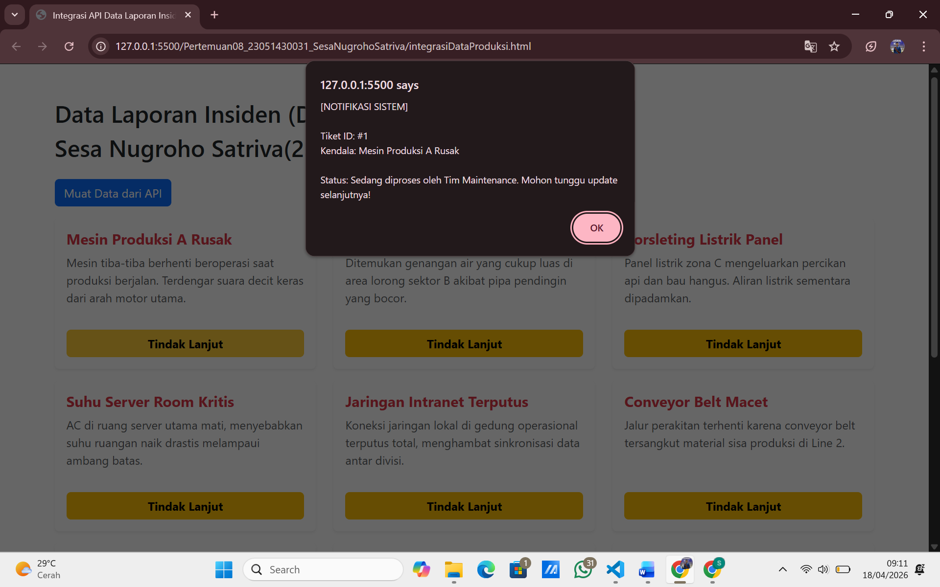

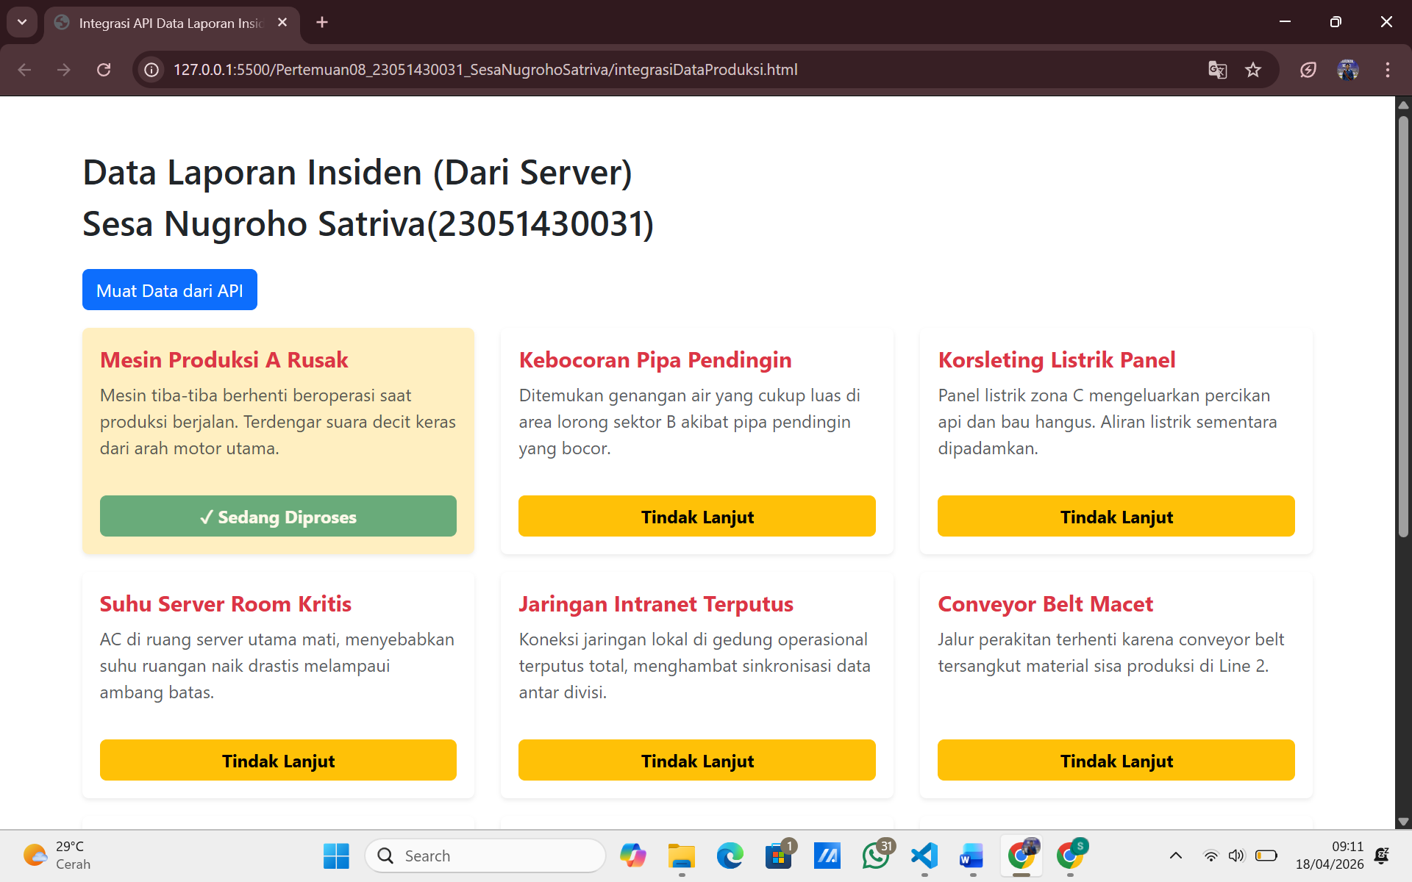
Gambar F.3 – Hasil pembuatan mini proyek integrasi data produksi
G. PEMBAHASAN
Analisis hasil praktikum secara kritis. Jawab pertanyaan berikut dengan lengkap dan mendalam (bukan hanya "ya/tidak")
G.1 Analisis Kesesuaian Hasil dengan Teori
kesesuaian antara hasil program dengan teori menunjukkan bahwa implementasi ini sangat sejalan dengan konsep dasar Asynchronous JavaScript untuk komunikasi data eksternal. Secara teoretis, proses asinkronus dirancang agar eksekusi kode dapat berjalan di latar belakang, memungkinkan antarmuka aplikasi web tetap responsif dan tidak terblokir (freeze) saat menunggu balasan dari server. Dalam program Laporan Insiden ini, hal tersebut terbukti berhasil diterapkan melalui penggunaan Fetch API untuk mengambil data dari REST API publik. Kesesuaian ini membuktikan bahwa program mampu mengelola pertukaran data secara efisien, yang ditandai dengan fungsionalitas antarmuka yang tetap berjalan lancar dan munculnya indikator loading sebagai umpan balik visual selama proses penarikan informasi berlangsung.

Selanjutnya, kesesuaian dengan teori juga terlihat jelas pada pengelolaan Promise, format data JavaScript Object Notation (JSON), dan penanganan error. Teori pengembangan web modern menyatakan bahwa respons dari server eksternal memerlukan tahap ekstraksi agar dapat dibaca oleh bahasa pemrograman di sisi client. Untuk menyelaraskan teori tersebut dengan kebutuhan program, implementasi ini menggunakan metode penguraian respons API ke dalam format objek JSON sebelum data tersebut dimanipulasi dan dicetak ke layar. Di samping itu, penerapan teori ketahanan sistem juga dibuktikan melalui blok penanganan error. Jika terjadi kegagalan request API, sistem tidak akan mengalami crash secara tiba-tiba, melainkan menangkap kendala tersebut dan menampilkannya sebagai pesan peringatan yang jelas bagi pengguna.

Terakhir, penggabungan antara arsitektur asinkronus dan manipulasi DOM dalam program ini berhasil merealisasikan teori integrasi aplikasi front-end dengan ekosistem data yang lebih besar. Secara konseptual, pendekatan ini bertujuan untuk memastikan bahwa sebuah aplikasi web dapat bertindak sebagai dasbor interaktif yang menjembatani interaksi pengguna dengan sumber data terpusat. Dalam praktiknya, modifikasi data yang diterima menjadi simulasi laporan insiden industri mencerminkan skenario dunia nyata yang sangat akurat. Hal ini selaras dengan karakteristik kebutuhan integrasi sistem operasional industri modern, di mana antarmuka pengguna harus mampu terhubung secara dinamis dengan database ERP perusahaan atau jaringan sensor IoT guna mendukung tindak lanjut maintenance yang cepat, efisien, dan terpantau.

G.2 Kendala yang Ditemukan dan Solusinya
Kendala / Error yang Ditemukan | Solusi yang Diterapkan
Saat melakukan request menggunakan fetch(), data yang dikembalikan berupa objek Promise yang berstatus pending, sehingga data gagal dirender ke dalam DOM dan antarmuka terlihat kosong. | Menerapkan metode .then() untuk menangani eksekusi asinkronus, memastikan blok kode yang bertugas merender elemen (kartu laporan) baru dijalankan setelah Promise terselesaikan (resolved) dan data benar-benar diterima.
Ketika terjadi gangguan koneksi internet atau endpoint API salah (misal: Error 404/500), aplikasi mengalami kegagalan diam-diam (silent fail) dan indikator loading terus berputar tanpa batas waktu. | Mengimplementasikan pengecekan if (!response.ok) throw new Error(...) yang digabungkan dengan blok .catch(). Solusi ini menangkap eksepsi kegagalan dan secara otomatis menghapus indikator loading serta memunculkan alert peringatan.
Saat tombol "Tindak Lanjut" pada salah satu laporan diklik, program gagal mengidentifikasi elemen target, sehingga perubahan warna kartu dan penonaktifan tombol memengaruhi elemen yang salah atau tidak terjadi sama sekali. | Menginjeksi variabel ID unik secara dinamis (contoh: id="card-${laporan.id}") pada setiap pembentukan elemen HTML. Hal ini memungkinkan event listener menargetkan dan memanipulasi spesifik elemen tersebut menggunakan document.getElementById().

G.3 Kaitan dengan Penerapan di Industri
Kegiatan praktikum yang dilakukan dalam modul ini memiliki keterkaitan teknis yang cukup erat dengan arsitektur sistem informasi di industri, khususnya pada mekanisme komunikasi data terpusat dan pemantauan sistem operasional. Penerapan Asynchronous JavaScript melalui Fetch API merepresentasikan arsitektur pemrosesan paralel yang esensial pada antarmuka digital industri. Dalam lingkungan yang dinamis, kemampuan sistem dasbor untuk menarik pembaruan data tanpa membekukan (blocking) tampilan layar operator sangatlah krusial. Logika asinkronus ini memastikan bahwa proses komunikasi jaringan dengan server utama untuk memuat daftar insiden dapat berjalan di latar belakang, sehingga kontinuitas interaksi operator dengan panel kontrol produksi tetap terjaga tanpa terganggu oleh jeda waktu pemuatan (loading lag).

Selain itu, mekanisme integrasi REST API dan transformasi format data mencerminkan prinsip interoperabilitas antar-sistem dalam kerangka Industrial Internet of Things (IIoT) atau Enterprise Resource Planning (ERP). Proses penarikan data mentah dari server eksternal yang kemudian dikonversi serta dimodifikasi ke dalam format laporan berbahasa Indonesia menyimulasikan proses standardisasi dan lokalisasi informasi dari sensor pusat ke stasiun kerja. Dilengkapi dengan lapisan penanganan kegagalan (error handling) melalui blok tangkapan error, program ini mampu merepresentasikan prinsip keandalan sistem pemantauan. Dengan adanya lapisan keamanan koneksi ini, dasbor dapat langsung mengisolasi kegagalan jaringan dan memberikan indikator peringatan yang jelas, sehingga blind spot operasional atau pengambilan keputusan yang salah akibat putusnya aliran data dapat dihindari oleh manajer lini.

Secara umum, implementasi manipulasi antarmuka yang dinamis dalam program ini sangat mendukung perancangan alur kerja manajemen insiden (incident management workflow) yang responsif dan terukur. Pembaruan status secara real-time saat tombol "Tindak Lanjut" dieksekusi menyimulasikan sistem umpan balik tertutup (closed-loop feedback) pada sistem ticketing tim maintenance. Pendekatan manipulasi visual dari kode ini berupa perubahan warna elemen dan penonaktifan fungsi tombol setelah diklik memastikan bahwa duplikasi penugasan atau tumpang tindih penanganan pada satu titik kerusakan mesin dapat dicegah secara sistematis di tingkat antarmuka. Oleh karena itu, arsitektur kode yang berpusat pada integrasi data asynchronous eksternal serta umpan balik visual yang instan ini sangat relevan dengan kebutuhan industri dalam menciptakan sistem pelaporan kerusakan yang tersinkronisasi, responsif, dan terkoordinasi dengan baik.
H. KESIMPULAN
Tuliskan 3–5 poin kesimpulan yang merangkum hal-hal yang dipelajari dan dicapai pada praktikum modul ini. Kesimpulan harus spesifik, bukan bersifat umum.

1 | Penerapan fungsi fetch() memungkinkan pengambilan data dari REST API eksternal secara asinkronus (berjalan di latar belakang), sehingga antarmuka pengguna tidak mengalami pembekuan (blocking) atau jeda pemuatan halaman saat sistem sedang menunggu balasan dari server.
2 | Metode .json() pada antarmuka Response secara spesifik digunakan untuk mengekstrak dan mengonversi respons mentah dari server menjadi format objek JavaScript Object Notation (JSON) agar informasi tersebut dapat dibaca, dimanipulasi, dan dikelola lebih lanjut oleh program.
3 | Manipulasi DOM secara dinamis dalam merender elemen kartu laporan yang diinjeksi dengan penanda ID unik (misalnya id="btn-${laporan.id}") memungkinkan eksekusi perubahan status visual dan atribut tombol secara presisi pada satu elemen spesifik tanpa memengaruhi elemen lainnya.
4 | Implementasi blok penanganan kesalahan menggunakan sintaks .catch() yang dikombinasikan dengan pengecekan status jaringan (!response.ok) berfungsi sebagai sistem ketahanan (fault-tolerance), yang mencegah aplikasi mengalami crash dan memastikan pesan error ditampilkan secara visual saat terjadi kegagalan koneksi.

I. DAFTAR PUSTAKA
Tuliskan semua sumber referensi yang digunakan dalam format APA 7th Edition. Minimal 3 referensi yang relevan (termasuk Manual Praktikum dan sumber online resmi seperti MDN, Reactjs.org, dll).

No. | Referensi (Format APA 7th Edition)
[1] | Burhandenny, A. E. (2026). Manual Praktikum Aplikasi Web dan Mobile Semester Genap 2025/2026. Program Studi Teknik Industri, Universitas Negeri Yogyakarta.
[2] | https://www.javascripttutorial.net/
[3] | https://www.javascripttutorial.net/javascript-dom/
[4] | https://developer.mozilla.org/en-US/docs/Web/JavaScript
[5] | https://www.w3schools.com/js/default.asp

J. LEMBAR PENILAIAN DAN PENGESAHAN

RUBRIK PENILAIAN LAPORAN
Aspek Penilaian |  | Bobot
No. | Aspek Penilaian | Bobot (%) | Nilai (0-100) | Skor Akhir | Catatan Penilai
1 | Kelengkapan Isi (Semua bagian A–I terisi lengkap) | 20%
2 | Kualitas Dasar Teori (Ditulis dengan bahasa sendiri, relevan, minimal 3 paragraf) | 15%
3 | Dokumentasi Langkah Kerja (Kode & Screenshot sesuai, jelas, dan terbaca) | 25%
4 | Tugas/Latihan Mandiri (Semua latihan & proyek mini dikerjakan dan berfungsi) | 20%
5 | Pembahasan & Analisis (Kritis, mendalam, dan relevan dengan industri) | 15%
6 | Kesimpulan & Tata Bahasa (Spesifik, rapi, mengikuti format yang ditentukan) | 5%
TOTAL NILAI AKHIR |  | 100%

Mahasiswa  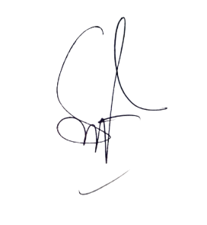_____________________________  Sesa Nugroho Satriva  NIM:23051430031 | Diperiksa oleh Asisten / Dosen  ________________________________  Dr. Eng. Ir. Aji Ery Burhandenny, S.T., M.AIT.  Tanggal: ______________________

